淡江時報 第 1113 期
外交系邀系友皮韻和分享如何進行國民外交
學習新視界
【記者張容慈、周亭妤淡水校園報導】外交與國際系系學會於10月22日晚間6時在B503邀請系友皮韻和以「如何適應外交世界」為題分享自身學經歷，鼓勵外交系同學「在大學四年間，勇於嘗試，不要害怕失敗」，超過50位學生參與。

皮韻和大學時期曾擔任2018國際青年大使、索羅門群島泰國團宣介組、代表臺灣赴以色列參與國際青年環境領袖會議、代表臺灣赴美國紐約United Nations HQ 參與NMUN等外交活動，由於臺灣外交環境嚴峻，許多人對「外交」始終抱有疑惑，擔心臺灣外援成了金錢外交，皮韻和認為，外交形式不限定於單一形式，可透過各式各項方式進行，自身喜歡透過興趣、分享臺灣生活，與異國朋友介紹臺灣，「因為外交不限於政府組織與他國互動，每一位國民都可以透過自己的力量進行『國民外交』，讓世界看見臺灣。」

皮韻和以臺灣旅遊向海外朋友介紹的經驗，鼓勵學弟妹善用大學四年的時間，多從事課外活動，勇於嘗試找出自己所喜歡的事情，除了專注在自己選擇的領域，不要害怕別人的眼光和困難，對有興趣的事情就大膽去試，只要實際做下去，就會發現並不困難，會對自己感到驕傲。聽眾、外交二洪譽瑄說，「聽完演講覺得受益良多，了解不要設定太遙遠的目標，要從小事情開始行動，同時也從演講中找到學習的目標，好像沒有之前那麼迷惘了。」
2020/11/01

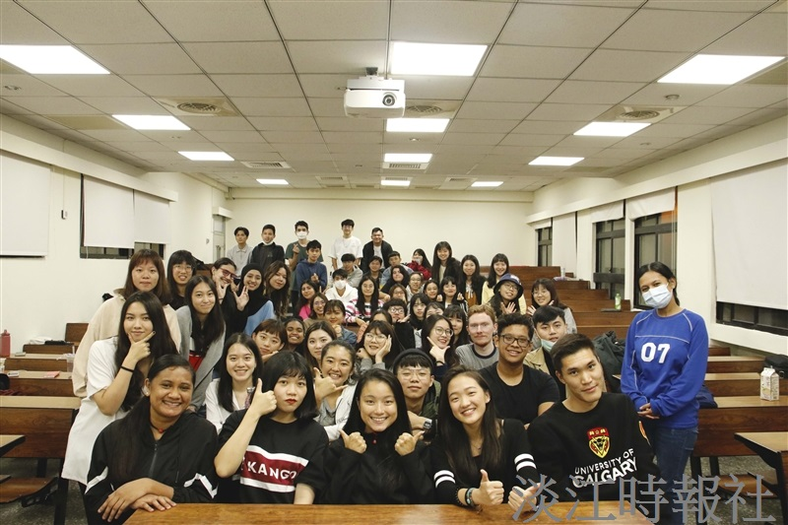
外交與國際系系學會於10月22日晚間6時在B503，邀請外交與國際系校友皮韻和以「如何適應外交世界」為題分享自身學經歷。（攝影／鄧晴）

